

Hostlink (HK) Ltd.

KTM P2
內容管理系統
Content Management System

使用者操作手冊

文件版本 | v1.4
建立日期 | 2026年03月09日
適用系統 | KTM P2 CMS (Dev)
保密級別 | 機密 — 僅限授權用戶

此使用者手冊全由 Hostlink WhatsApp AI 助手生成

目錄
1 系統簡介
2 登入 / 登出
3 介面概覽
4 模組一：靜態頁面管理（StaticPage）
5 模組二：文件更新管理（Updates）
6 模組三：檔案管理器（File Manager）
7 系統管理（System）
7.1 用戶管理（User）
7.2 角色管理（Role）
7.3 系統設定（Setting）
7.4 用戶日誌（User Log）
7.5 事件日誌（Event Log）
7.6 系統參數（System Value）
8 常見問題 FAQ
9 聯絡技術支援

1. 系統簡介
KTM P2 內容管理系統（CMS）係專為啟德 P2 地產項目而設計嘅後台管理平台，主要功能包括：
- 管理網站上各類法定文件（售樓書、價單、成交記錄冊等）
- 編輯網站靜態頁面內容（免責聲明等）
- 管理上載媒體檔案及文件
- 支援三語內容：英文（EN）、繁體中文（TC）、簡體中文（SC）
- 符合香港一手住宅物業銷售條例法規要求

項目 | 詳情
系統網址（Dev） | https://ktm-p2.hlhk.net/cms/
前端網址 | https://ktm-p2.hlhk.net/
支援瀏覽器 | Google Chrome / Microsoft Edge（最新版本）
建議解析度 | 1280×800 或以上
語言支援 | 英文 / 繁體中文 / 簡體中文

2. 登入 / 登出
2.1 登入步驟
步驟 1：開啟瀏覽器，前往 https://ktm-p2.hlhk.net/cms/
步驟 2：輸入 HTTP Basic Auth（Dev 環境）：用戶名 dev / 密碼 hostdev
步驟 3：進入 CMS 登入頁面後，輸入你的帳號及密碼
步驟 4：點擊「Login」按鈕進入系統
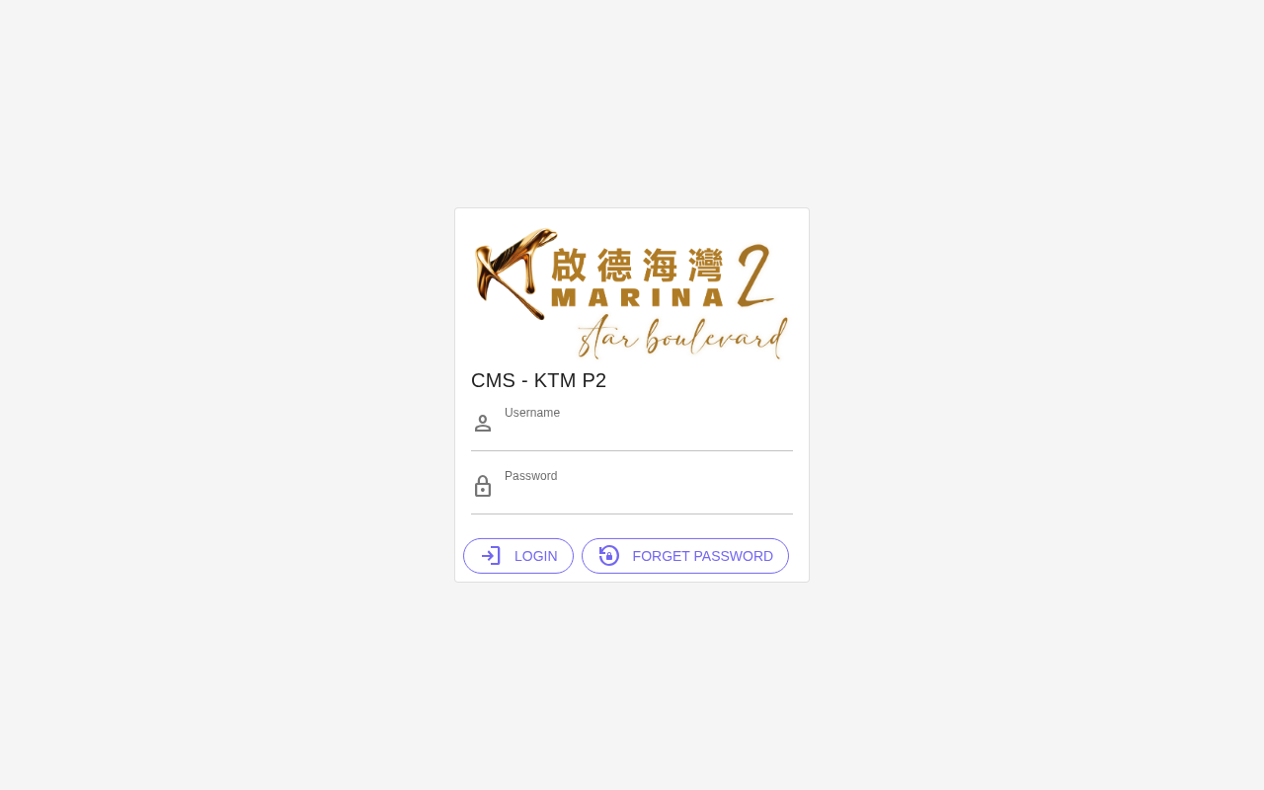
▲ 登入頁面 — 輸入帳號及密碼後點擊 Login
💡 測試帳號：adminuser / AdminUser!123456（僅供 Dev 環境測試使用）
2.2 登出步驟
步驟 1：點擊右上角的用戶名稱旁的人像圖示
步驟 2：選擇「Logout」完成登出
🔒 建議每次使用完畢後登出，保護帳戶安全。

3. 介面概覽
登入後，系統主要分為以下區域：
區域 | 位置 | 功能說明
頂部導航欄 | 頁面頂部 | 系統名稱、全螢幕切換、語言切換、登入用戶資訊
側邊選單 | 左側（280px） | 所有功能模組入口，依權限顯示，可展開/收合
內容區 | 右側主要區域 | 當前模組的列表或編輯表單
操作按鈕 | 列表頂部 / 右側 | 新增、編輯、刪除、返回等操作

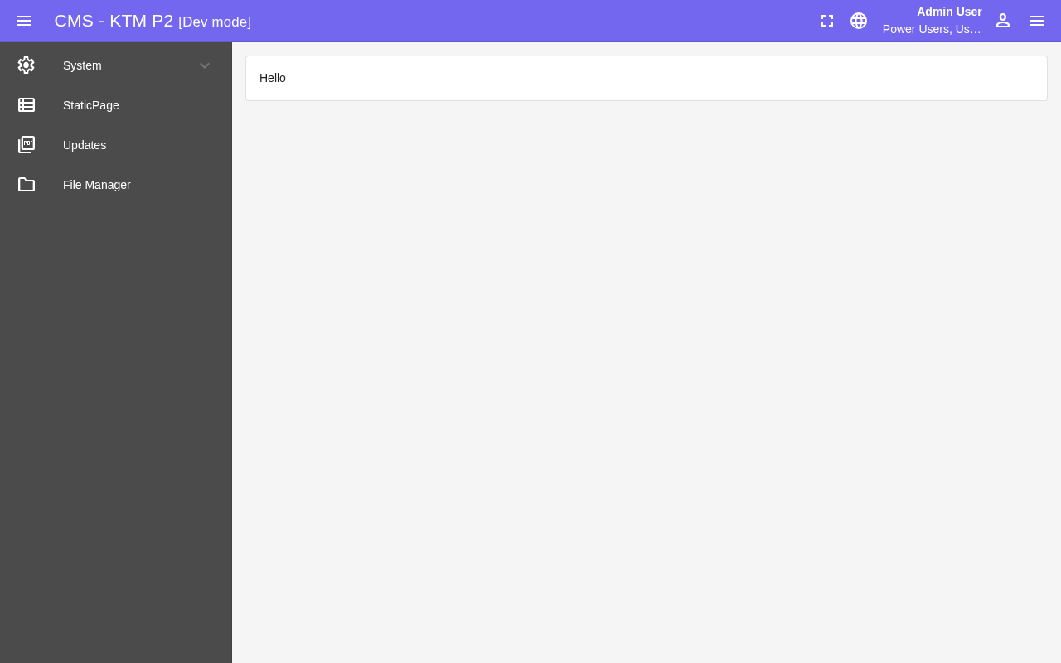
▲ 主介面 — 左側側邊選單，右側內容區
側邊選單模組列表：
- StaticPage — 靜態頁面管理
- Updates — 文件更新管理（核心模組）
- File Manager — 檔案管理器
- System（展開後）→ User、Role、Setting、User Log、Event Log、System Value

4. 模組一：靜態頁面管理（StaticPage）
StaticPage 模組用於管理網站上的固定頁面內容，例如免責聲明等。此模組只支援編輯，不支援新增或刪除頁面。
4.1 查看頁面列表
步驟 1：點擊側邊選單「StaticPage」
步驟 2：系統顯示所有可編輯的靜態頁面列表
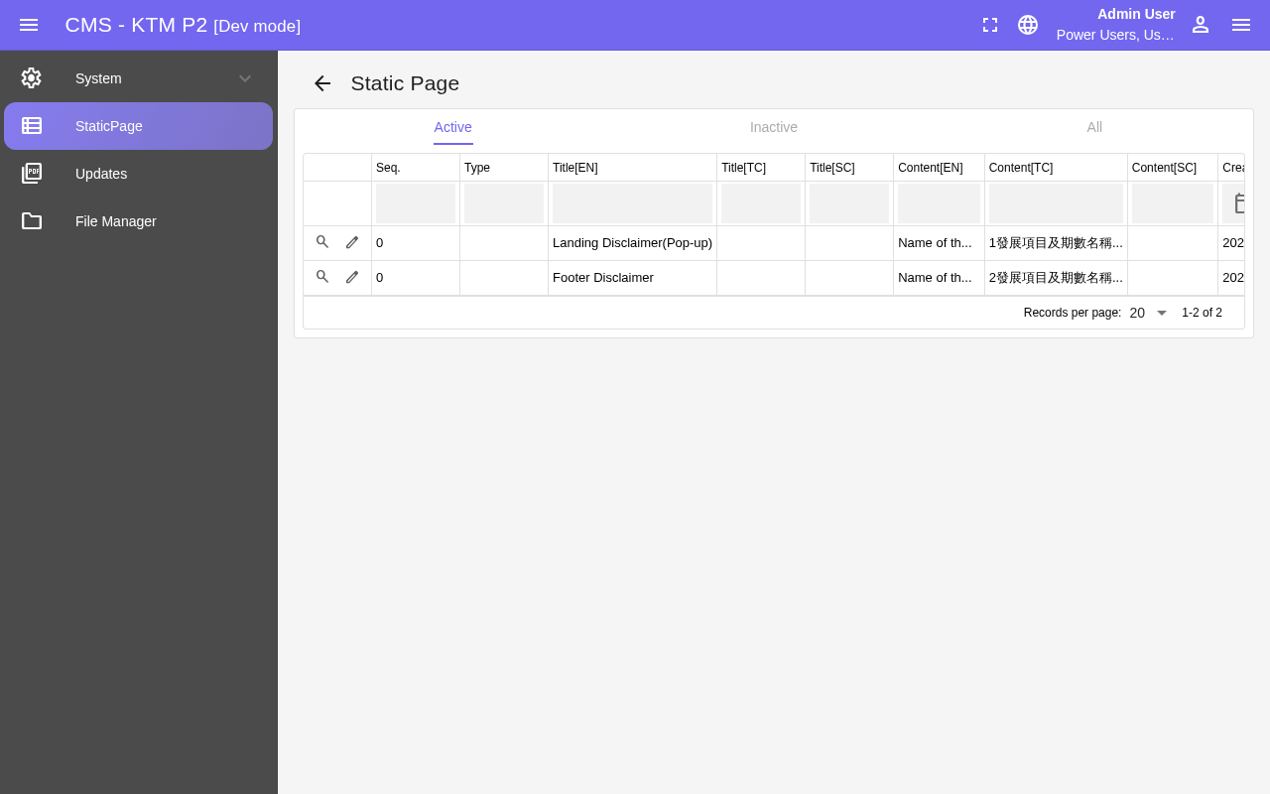
▲ StaticPage 列表 — 顯示所有靜態頁面
4.2 編輯頁面內容
步驟 1：在列表中找到目標頁面，點擊右側「Edit」按鈕
步驟 2：在編輯表單中修改頁面內容
步驟 3：可切換 EN / TC / SC 標籤分別編輯三個語言版本
步驟 4：完成後點擊「Save」儲存變更
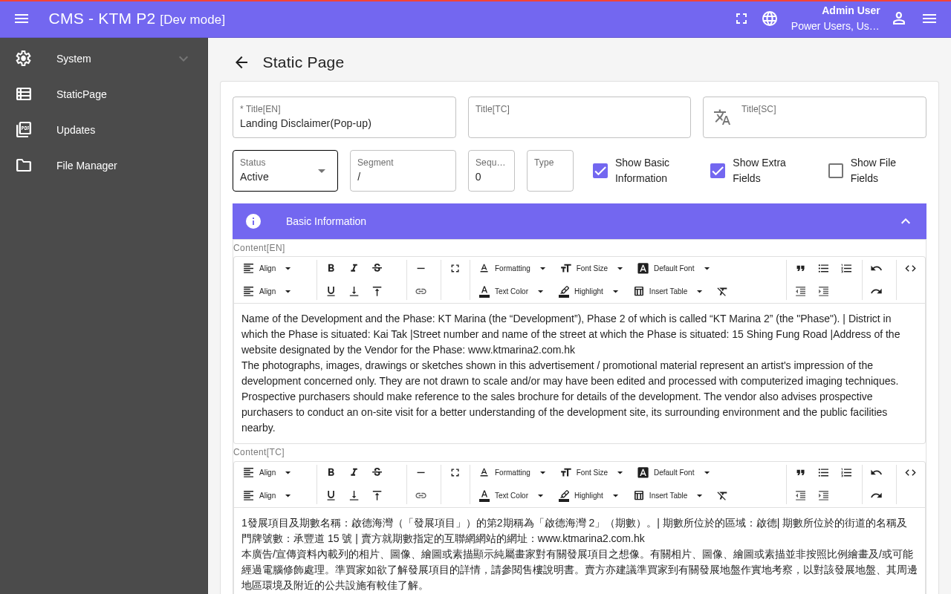
▲ StaticPage 編輯表單 — 可切換語言版本
⚠️ 靜態頁面不支援新增或刪除，如需調整頁面結構請聯絡技術人員。

5. 模組二：文件更新管理（Updates）
Updates 模組係整個 CMS 最核心的功能，用於管理所有法定文件及公告，支援 11 種文件類型，每筆記錄可上載三個語言版本（EN / TC / SC）的 PDF。
5.1 文件類型一覽
文件類型 | 說明
Sale Brochure | 售樓書
Price List | 價單
Register of Transactions | 成交記錄冊
Deed of Mutual Covenant | 公契
Preliminary Agreement for Sale and Purchase | 臨時買賣合約
Agreement for Sale and Purchase | 正式買賣合約
Vendor's solicitors' contact | 賣方律師聯絡資料
Mortgage Reference | 按揭參考資料
Complaint Procedure | 投訴程序
Notification of Change | 變更通知
Other Announcements | 其他公告

5.2 查看文件列表
步驟 1：點擊側邊選單「Updates」
步驟 2：列表顯示所有文件記錄，包括標題、類型、日期及狀態
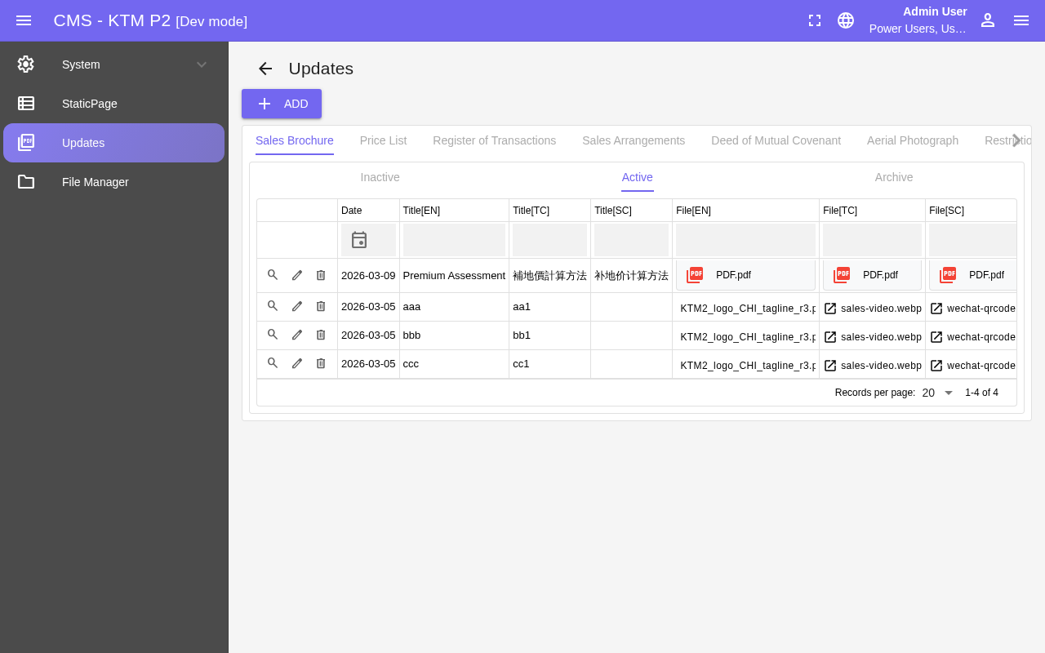
▲ Updates 文件列表 — 顯示所有記錄
5.3 新增文件記錄
步驟 1：展開側邊選單「Updates」，點擊下方「Add」
步驟 2：填寫記錄標題（可分別填寫 EN / TC / SC 三個語言版本）
步驟 3：選擇文件類型（Document Type）
步驟 4：設定有效日期及狀態（Active / Inactive / Archive）
步驟 5：分別上載 EN、TC、SC 語言版本的 PDF 文件（如適用）
步驟 6：確認無誤後點擊「Save」儲存
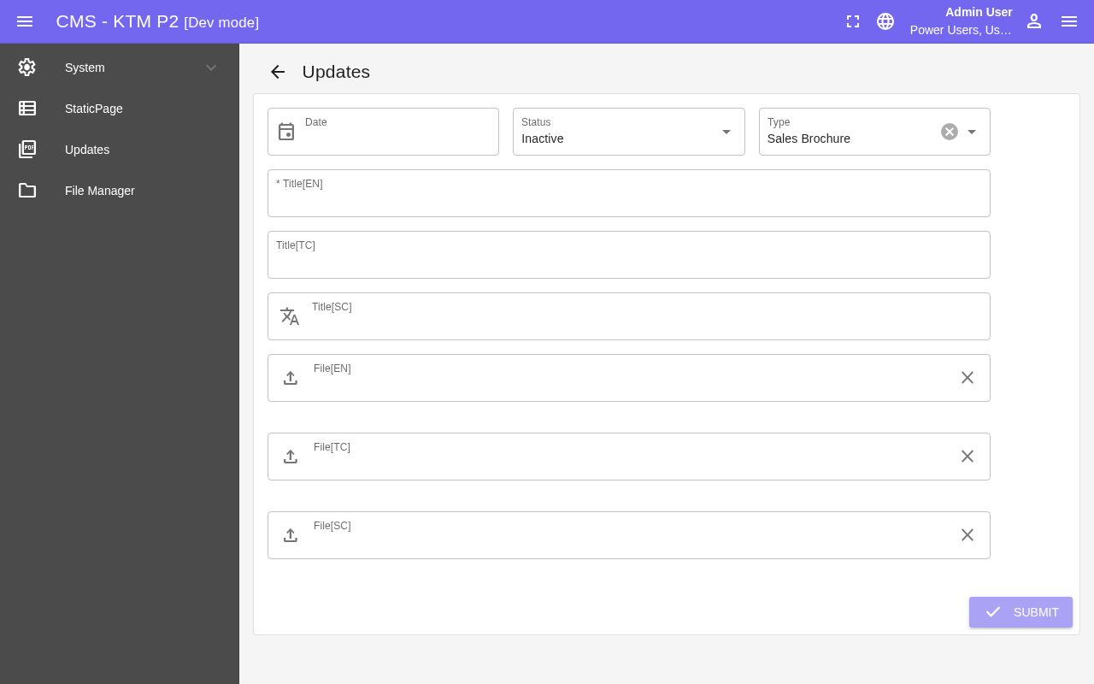
▲ 新增 Updates 記錄 — 填寫標題、類型及上載 PDF
💡 每筆記錄支援同時上載三個語言版本（EN / TC / SC）的 PDF 檔案。
5.4 編輯 / 刪除文件記錄
步驟 1：在列表中找到目標記錄，點擊「Edit」修改資料或重新上載文件
步驟 2：完成後點擊「Save」儲存
步驟 3：如需刪除，點擊「Delete」並確認提示
⚠️ 刪除後不可復原，建議改用「Inactive」或「Archive」狀態隱藏文件。
5.5 狀態說明
狀態 | 前端顯示 | 說明
Active | ✅ 是 | 文件在前端網站正常顯示
Inactive | ❌ 否 | 文件暫時隱藏，不在前端顯示
Archive | ❌ 否 | 文件已歸檔，不在前端顯示

6. 模組三：檔案管理器（File Manager）
File Manager 用於瀏覽及管理系統內所有已上載的媒體及文件檔案，以資料夾樹狀結構呈現。
6.1 瀏覽檔案
步驟 1：點擊側邊選單「File Manager」
步驟 2：左側顯示資料夾樹，右側顯示所選資料夾內的檔案
步驟 3：點擊資料夾名稱可展開/進入子目錄
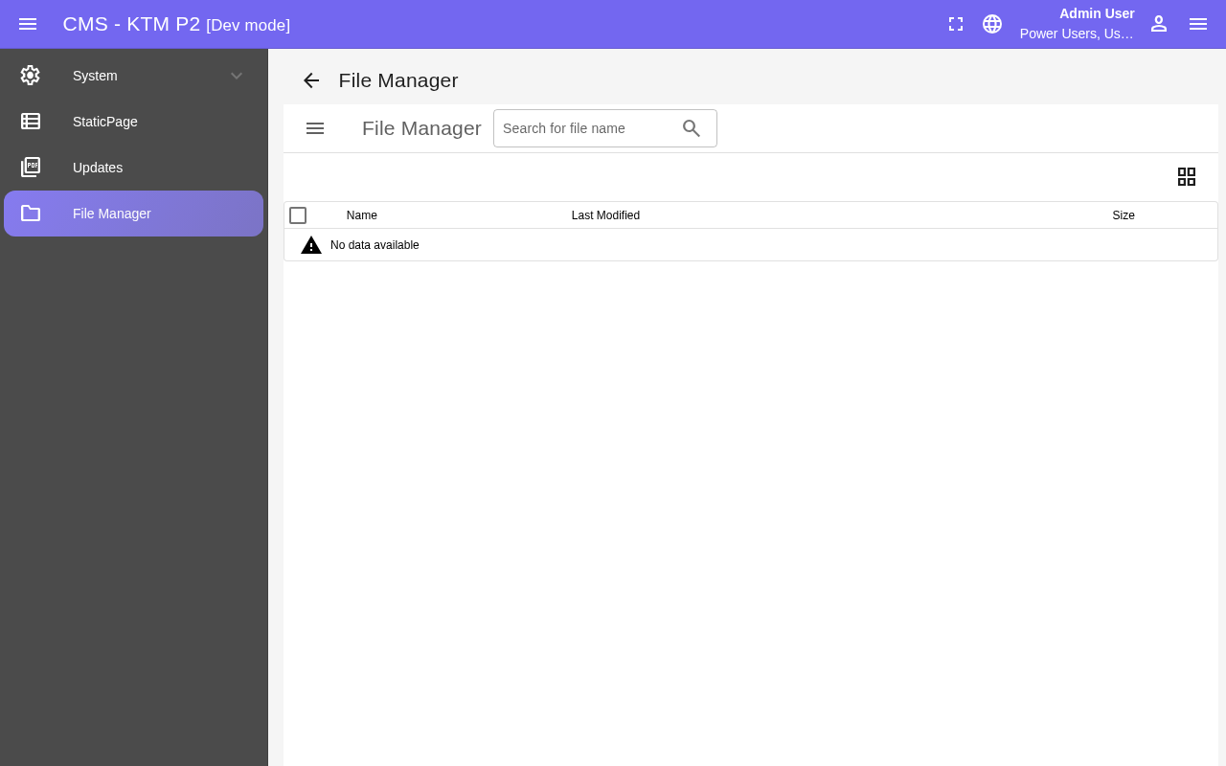
▲ File Manager — 資料夾樹狀結構與檔案列表
6.2 上載新檔案
步驟 1：在左側選擇目標資料夾
步驟 2：點擊「Upload」按鈕
步驟 3：選擇本機檔案（支援 PDF、圖片等格式）並確認上載
6.3 刪除檔案
步驟 1：選取目標檔案
步驟 2：點擊「Delete」並確認提示
⚠️ 刪除 File Manager 的檔案後，如 Updates 記錄仍連結該檔案，前端將無法正常顯示。

7. 系統管理（System）
System 選單包含後台管理功能。點擊側邊選單「System」可展開六個子模組：User、Role、Setting、User Log、Event Log、System Value。

▲ System 選單展開 — 顯示六個子模組

⚠️ 部分子模組（如 Setting）需要更高權限才可存取。
7.1 用戶管理（User）
管理 CMS 登入帳號，支援新增、編輯、停用用戶。每個用戶可指派一個或多個角色。
用戶表單欄位：
欄位 | 必填 | 說明
Username | ✅ | 登入帳號名稱
Password | ✅ | 登入密碼
First name | ✅ | 用戶名字
Last name |  | 用戶姓氏
Email | ✅ | 電郵地址
Phone |  | 電話號碼
Join date |  | 帳號生效日期
Expiry date |  | 帳號到期日期
Status | ✅ | Active = 啟用 / Inactive = 停用
Language | ✅ | 介面語言（預設 English）
Roles |  | 指派角色（可多選）

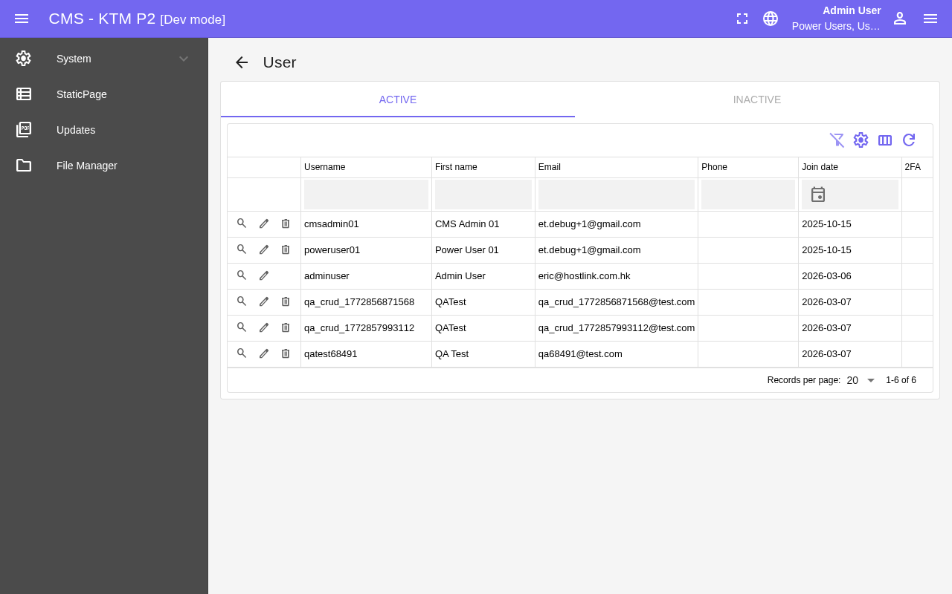
▲ System > User — 用戶列表
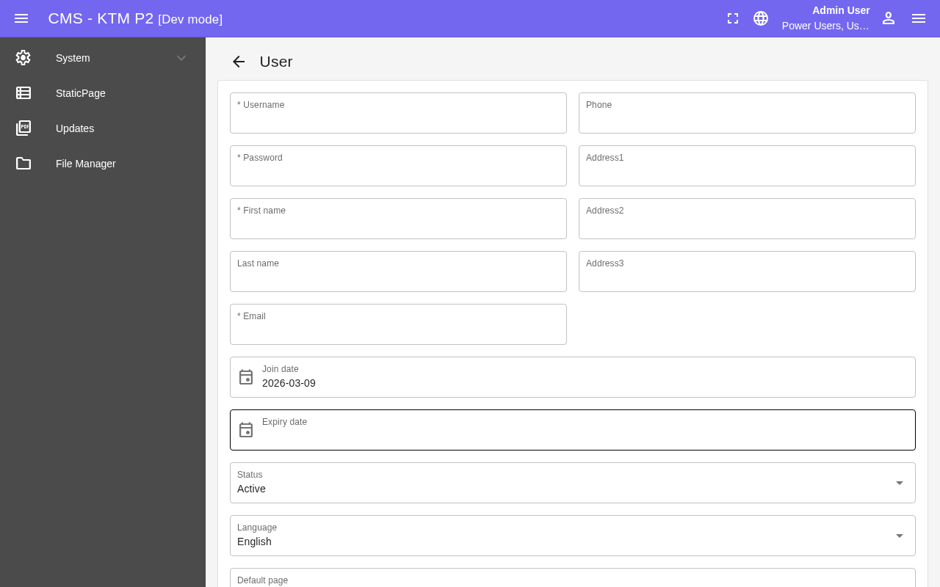
▲ System > User > Add — 新增用戶表單
7.2 角色管理（Role）
設定不同角色的權限組合，每個角色可包含子角色（Children）。系統預設角色包括：
- CMS Admin — 最高管理員權限
- CMS Users — 一般 CMS 操作員
- Power Users — 進階操作員
- IT Supports — 技術支援
- Users — 基本用戶
每個用戶在新增/編輯時可指派一個或多個角色。
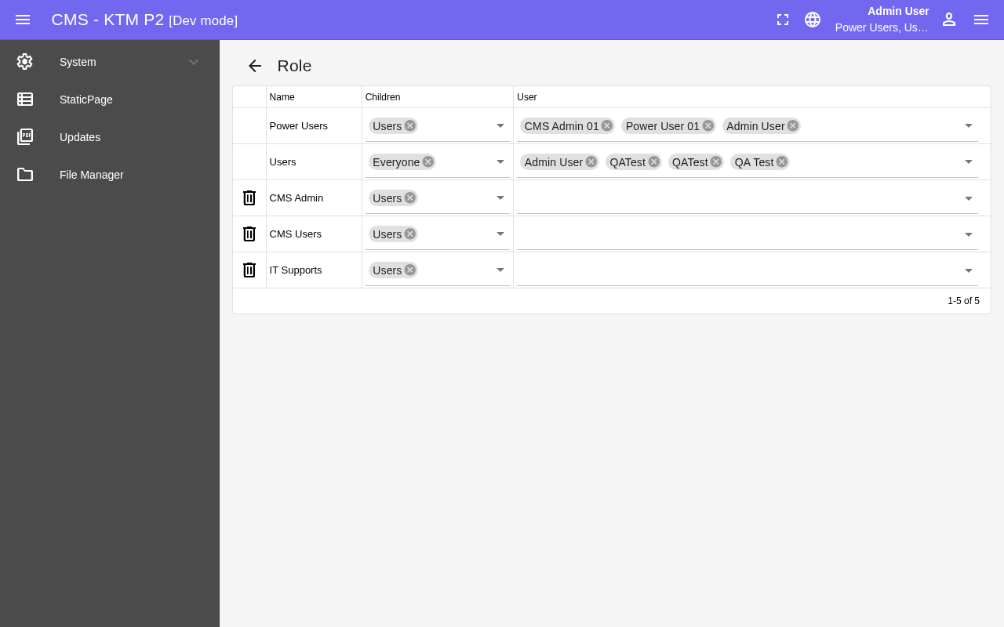
▲ System > Role — 角色列表（顯示名稱、子角色及已指派用戶數）
7.3 系統設定（Setting）
Setting 頁面用於修改系統層級設定。此頁面需要更高管理員權限才可存取，一般用戶會顯示「You do not have sufficient rights」提示。如需修改系統設定，請聯絡具備相應權限的管理員。
⚠️ Setting 頁面權限要求高於 CMS Admin，如非必要請勿嘗試存取。
7.4 用戶日誌（User Log）
記錄所有用戶的登入及登出歷史，可用於追蹤帳號活動及安全審計。
列表欄位：ID、User（用戶名）、Login time（登入時間）、Last access time（最後存取時間）、Logout time（登出時間）、Result（結果）、User agent（瀏覽器資訊）、IP Address
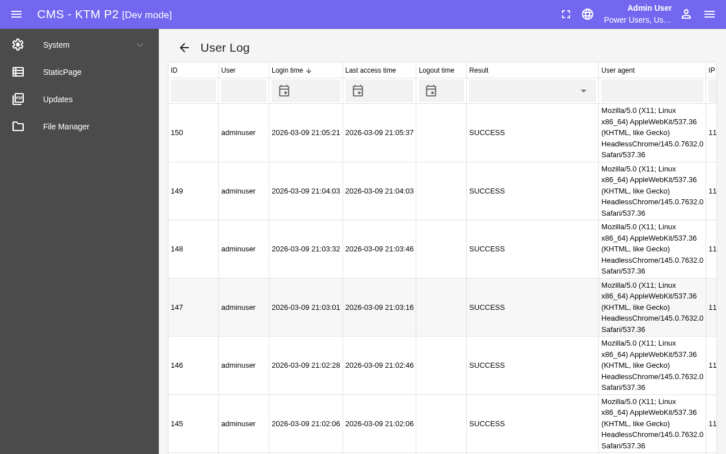
▲ System > User Log — 登入記錄列表
💡 如懷疑帳號有異常操作，可在此按用戶或時間篩選查詢。
7.5 事件日誌（Event Log）
記錄系統層級的操作事件，包括各模組的新增、編輯、刪除等動作，可用於追蹤數據變更歷史。
列表欄位：EventLog ID、Class（模組名稱）、ID（記錄 ID）、Action（操作類型）、Created time（發生時間）、Username（操作用戶）
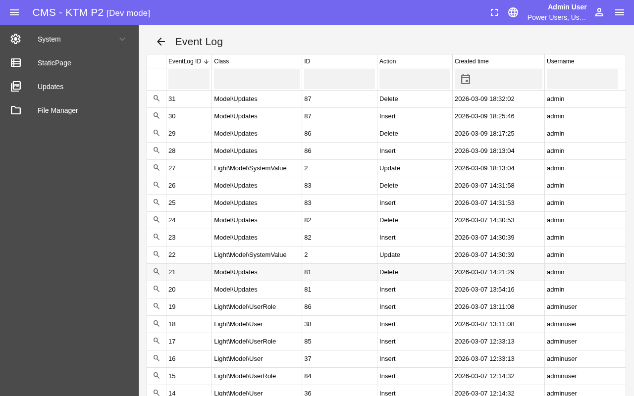
▲ System > Event Log — 系統操作事件記錄
💡 Event Log 為唯讀，供管理員及技術人員審計之用。
7.6 系統參數（System Value）
System Value 儲存系統層級的設定參數，支援編輯及刪除。非必要請勿修改，如有疑問請先聯絡技術支援。
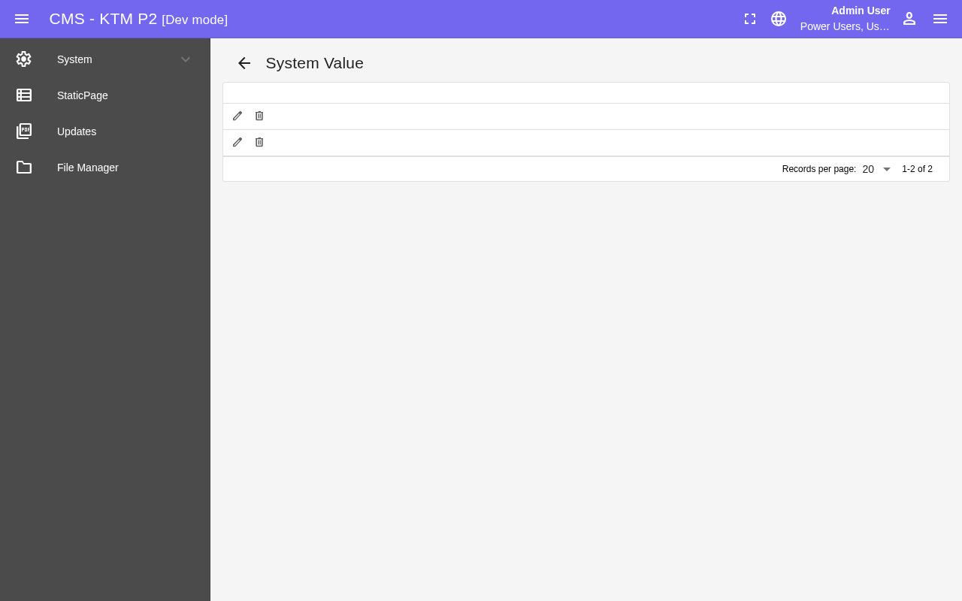
▲ System > System Value — 系統參數列表
⚠️ 修改 System Value 可能影響系統整體運作，操作前請確認清楚用途。

8. 常見問題 FAQ
Q：忘記登入密碼怎麼辦？
A：請聯絡系統管理員，在 System → User 中找到帳號並重設密碼。

Q：點解我見唔到某些功能（例如 System Setting）？
A：部分功能需要更高權限才能存取。請聯絡管理員確認你的角色（Role）設定。

Q：上載文件後前端點解仲未顯示？
A：請確認該記錄的 Status 已設為「Active」。Inactive 及 Archive 狀態不會在前端顯示。

Q：刪除咗文件可唔可以復原？
A：不可自動復原。建議使用「Inactive」狀態暫時隱藏，而非直接刪除。

Q：可唔可以同時上載多個語言版本的 PDF？
A：可以。編輯 Updates 記錄時，File [EN]、File [TC]、File [SC] 可分別上載不同語言版本。

Q：系統支援哪些瀏覽器？
A：建議使用 Google Chrome 或 Microsoft Edge 最新版本。

Q：系統長時間無操作會自動登出嗎？
A：會的，系統設有 Session 逾時保護，建議操作途中定期儲存。

Q：User Log 同 Event Log 有咩分別？
A：User Log 記錄「登入/登出」記錄；Event Log 記錄系統內「資料操作」（新增/編輯/刪除）歷史。

9. 聯絡技術支援
如遇到系統問題或需要技術協助，請透過以下方式聯絡 Hostlink (HK) Ltd. 技術團隊：
支援類型 | 處理時間 | 備註
功能使用疑問 | 1 個工作日內 | 請提供截圖及詳細描述
系統錯誤 / Bug | 優先處理 | 請截圖並記錄發生時間
新增用戶 / 權限調整 | 1 個工作日內 | 請提供用戶姓名及所需角色
緊急系統故障 | 即時響應 | 請直接電話聯絡

💡 提交問題時請盡量提供：發生時間、操作步驟、錯誤訊息截圖，以便技術人員快速處理。

— 文件完 —
KTM P2 CMS 使用者手冊 · 版本 v1.4 · Hostlink (HK) Ltd. · 2026年03月09日
此使用者手冊全由 Hostlink WhatsApp AI 助手生成

